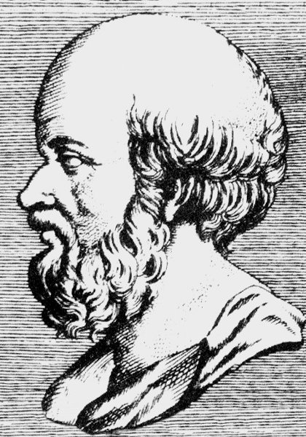
Эратосфен Киренский (276-194 год до н.э.)
Эратосфен Киренский – греческий математик, астроном, географ, филолог, поэт. Ученик Каллимаха, глава Александрийской библиотеки. Первый известный ученый, вычисливший размеры Земли.
Считается, что именно Эратосфен создал первую карту мира, которая давала примерное представление о взаимной удаленности городов и стран. Он утверждал, что точное отображение мира, даже в двух измерениях, зависит только от установления точных линейных размеров. Его великие достижения в области картографии сразу стали использоваться в качестве новой методики для построения карт с меридианами, и параллелями. Эти осевые линии были размещены на карту Земли из места своего происхождения — острова Родоса, и с тех пор мир разделился на сектора. Затем Эратосфен стал использовать эти участки земли для определения мест на карте.
Эратосфена называют «отцом географии» за его заслуги в развитии географических идей, а также за то, что ему принадлежит и сам термин «география» (землеописание).

